附表1
南京邮电大学
大学生创新训练计划立项申请表
项目名称 |  |  | AI赋能的个性化学习资源推荐研究
项目所属  一级专业门 |  |  | 理学 | 项目所属  二级专业类 |  | 应用数学
项目来源 |  |  | □科研 ☑自拟课题 □招标课题 □其他
项目类别 |  |  | □A.工学硬件（含软硬结合）类 ☑B.软件及其他类
企业命题序号及名称
（申报企业命题必填）
项目实施时间 |  |  | 起始时间： 2026 年 4 月 完成时间： 2027 年 4 月
申请人 |  | 姓名 | 学号 | 年级 | 所在院系、专业 | 联系电话 | E-mail
 | 主持人 | 陈健斌 | B24090221 | 大二 | 理学院数学基地班 | 15380283234 | 1915745466@qq.com
 | 成 员 | 姜耀 | B24042026 | 大二 | 计软网安院软件工程 | 18362901130 | 2637594835@qq.com
 |  | 周煜人 | B24090026 | 大二 | 理学院数学基地班 | 13605213791 | 3027497021@qq.com
 |  | 胡铭坤 | B24090029 | 大二 | 理学院数学基地班 | 18752002289 | 1502345789@qq.com
 |  | 宋泽豪 | B24120527 | 大二 | 计软网安院计算机科学与技术 | 19599959128 | 2661335741@qq.com
指导教师信息 | 姓名 | 杨真真  肖丽丽 |  |  | 年龄 | 42  44
 | 单位 | 理学院  理学院 |  |  | 行政职务/专业技术职务 | 副教授  讲师
 | 手机 | 18120180582  18951804168 |  |  | 电子邮件 | yangzz@njupt.edu.cn  xll@njupt.edu.cn
申请理由（包括自身具备的知识条件、自己的特长、兴趣、已有的实践创新成果等）
陈健斌：数学基地班专业，绩点排名前20%，具有扎实的数学基础，良好的数理计算和缜密的逻辑思维能力。自主学习能力强，自主学习C++,Python等编程语言及相关开发工具，熟练使用MATLAB等专业数学软件。参加过美赛、五一数学建模竞赛、全国大学生数学竞赛等多种赛事，有较强的团队协作能力和沟通能力，愿意吃苦，有责任心。
姜耀：软件工程专业，绩点排名前20%，专业基础扎实，编程能力突出，熟练掌握C++、Python等编程语言及相关开发工具。自主学习能力强，已涉猎深度学习相关知识，能够使用PyTorch框架完成基本模型的构建、调试与部署，对目标研究方向兴趣浓厚且具备明确的探索规划。已通过英语六级，具备流畅的外文文献阅读、核心信息提炼与学术写作能力。竞赛经历丰富，曾参与蓝桥杯、全国大学生英语竞赛、全国大学生数学竞赛等多项赛事，展现出优秀的逻辑思维、抗压能力与团队协作精神，沟通顺畅，能快速融入团队并承担实质性任务。
周煜人：数学基地班专业，专业知识体系完善，具备扎实的算法基础与工程实践能力。熟练掌握C、MATLAB等编程工具，动手实践能力较强。自主钻研意识突出，主动学习机器学习基础理论与相关工具，对目标研究方向抱有强烈热情，且有清晰的学习进阶计划。
胡铭坤：数学基地班专业，具有较好的数学基础，专业基础扎实，自主学习能力强，自我学习C语言，MATLAB等相关工具，具有较好的团队协作能力能够融入队伍与队友进行沟通，对该目标方向研究具有一定的兴趣，并能够为此进行更加深入的学习与探讨。
宋泽豪：计算机科学与技术专业，绩点排名前20%，专业基础扎实，掌握C等编程语言及相关开发工具。对目标方向研究有兴趣，并能深入学习和探讨。曾参加创新杯，科技节，具备扎实的报告撰写和PPT制作能力。
指导教师杨真真：副教授、硕士生导师。研究方向为深度学习、多媒体信息处理等。主持包括国家自然科学基金面上基金、国家自然科学基金青年基金、中国博士后科学基金等10余项科研项目；在国内外重要期刊和学术会议上发表论文70余篇，其中50余篇被SCI、EI全文收录；成功申请发明专利30余项，其中已授权20余项；主持省级教改3项，校级教改5项，主持《数学实验B》数智融合课程1项，发表教学研究论文8篇，其中核心1篇，SCD检索5篇；曾获中国通信学会“全国信息通信领域优秀博士学位论文”奖、江苏省优秀博士学位论文奖、江苏省科技副总、江苏省高校数学基础课青年教师授课竞赛奖、校“教学标兵奖”、校“思政课程”与“课程思政”教学竞赛一等奖、校青年教师教学技能竞赛奖、校“课程思政”研究论文奖。曾指导学生获得全国大学生数学建模竞赛本科组国家一等奖等40余项，美国大学生数学建模竞赛F奖等30余项，全国大学生数学竞赛奖20余项，大学生创新训练计划国家级项目等10余项，江苏省研究生实践创新计划3项，互联网+竞赛校级奖3项，校级优秀硕士学位论文1项以及本科优秀毕业设计(论文)1项。

二、项目方案
具体内容包括：
1、项目研究背景（国内外的研究现状及研究意义、项目已有的基础，与本项目有关的研究积累和已取得的成绩，已具备的条件，尚缺少的条件及方法等）
在教育数字化转型持续深化与人工智能技术飞速发展的时代背景下，以大语言模型、知识图谱为代表的 AI 技术正深刻改变教育行业的发展形态，为破解传统教育同质化难题、实现因材施教提供了全新的技术路径。当前在线教育行业实现了爆发式发展，MOOC 平台、K12 智慧学习系统、职业技能培训平台、编程教育社区等各类在线教育场景积累了海量的课程、习题、视频、文献等多模态学习资源，极大拓宽了学习者的学习渠道，但同时也带来了严重的 “信息过载” 与 “资源迷航” 问题，学习者在海量异构的学习资源中，难以快速找到匹配自身知识水平、认知节奏、学习兴趣与发展目标的内容，传统同质化的资源推送模式与 “一刀切” 的教学方式，无法满足学习者的个性化学习需求，导致学习效率低下、完课率不足、学习路径偏离等问题频发，而人工智能技术的全面赋能，成为解决这一行业痛点的核心突破口。
从国内外研究现状来看，AI 技术在个性化学习资源推荐领域的应用已成为智慧教育的研究热点，早期研究主要通过协同过滤、矩阵分解等传统机器学习算法实现基础的资源匹配，后续逐步引入深度学习、知识追踪、图神经网络等技术，实现了对学习者行为与知识状态的建模，而随着生成式 AI 的爆发，大语言模型、多模态 AI 技术开始被引入教育推荐场景，为学习者画像构建、知识语义理解、学习路径生成、推荐结果可解释性提升提供了全新的解决方案。
但现有研究仍存在诸多亟待突破的瓶颈，多数研究对 AI 技术的应用呈现碎片化特征，未能形成全链路的 AI 赋能体系，大多仅聚焦单一 AI 技术的单点优化，未能实现大语言模型、知识图谱、强化学习、多模态 AI 等技术的协同融合，无法充分发挥 AI 技术在教育场景的全维度赋能价值；现有 AI 模型大多仅依赖学习者的点击、评分等单一交互数据，未能通过多模态 AI 技术充分融合学习视频、习题文本、作答轨迹、学习时长等多维度学习数据，无法全面刻画学习者的知识状态、学习风格与认知特征，用户画像建模的精准度不足；多数模型对教育规律的融入不足，未能通过知识图谱与 AI 认知建模技术，深度捕捉知识点间的先修依赖、因果关联等逻辑关系，推荐结果难以符合学习者的认知发展规律，同时对学习者知识水平、兴趣偏好的动态演化捕捉能力不足，无法实现伴随学习全流程的自适应推荐；生成式 AI 在教育推荐场景的应用仍处于初级阶段，未能充分发挥大模型在自然语言交互、学习路径生成、个性化反馈等方面的优势，模型的跨场景泛化能力较弱，与实际教育场景的落地需求仍有较大差距。
本项目的开展在理论与实践层面均具备深远影响。理论上，项目拟构建一套全链路AI赋能的模块化推荐算法框架，重点探索大模型特征提取模块、认知状态追踪模块与非线性特征融合引擎的协同工作机制。通过引入自注意力机制与对比学习技术，本项目将致力于提升模型对隐性学习风格与动态知识水平的刻画精度，从而弥补现有
Q1
1
1

研究在教育逻辑建模上的真空，丰富人工智能在垂直教育领域的理论体系。实践层面，本研究将通过高精度的算法迭代，直接解决在线教育中常见的“信息过载”与“资源迷航”痛点，通过提供与学习者“最近发展区”高度契合的资源序列，切实提升学习效率与知识内化质量，为实现因材施教的宏伟目标提供可扩展的模块化技术范式。
目前项目组已具备良好的研究基础，团队成员已广泛研读了领域内国内外前沿文献，同时学校图书馆拥有丰富的中英文数据库与学术文献资源，能为项目研究提供充足的文献支撑，学校创新实验中心可为项目提供研究所需的场地、高性能 GPU 算力服务器与相关软件环境，指导老师也能为项目提供全面的理论与技术指导。当前项目尚缺少的条件主要为工业级在线教育平台的落地测试环境，后续项目组与校内在线学习平台合作获取真实用户学习数据，同时搭建模拟在线教育场景的测试环境。
2、项目研究目标及主要内容
本项目旨在解决当前教育推荐中用户画像模糊、推荐逻辑与认知规律脱节的痛点，重点研究人工智能技术与教育心理学模型的深度融合路径。核心目标是构建一套基于深度学习的个性化学习资源推荐原型系统，通过算法层面的模块化创新，提升推荐的精准度与知识覆盖率。项目将打通“算法建模—系统实现—实验验证”的全链路，形成高质量的学术论文与软件著作权成果，为智慧教育提供可落地的技术参考。
在算法建模阶段，项目将重点聚焦于深度知识追踪与大语言模型的融合应用。研究将不再局限于传统的协同过滤算法，而是拟通过引入基于注意力机制的神经网络模型，实现对学生动态学习状态的精准刻画，并利用预训练模型的高维语义提取能力，重构学习资源的特征表示。这种模块化的算法设计将允许系统对多源异构特征进行非线性的深度融合，旨在通过多轮实验调优显著提高模型在公共标准教育数据集上的指标表现，从而在推荐的准确性和命中率上实现对现有基准模型的超越。
系统构建层面将采用先进的前后端分离架构，并重点研发具备高扩展性的推荐引擎模块。后端设计将强调计算逻辑与业务逻辑的解耦，确保深度学习模型的推理过程能够高效、稳定地运行。项目将致力于实现用户行为序列的实时捕获、认知状态的动态评估以及个性化推荐理由的自动化生成。通过这种模块化的开发思路，系统将能够灵活适配不同的推荐策略，并确保代码规范与接口文档的严谨性，为后续大规模实验部署提供标准化的技术框架支撑。
项目将通过消融实验深入探讨各AI模块对系统整体性能的提升作用，并结合少量受试者的反馈进行模型微调，以确保推荐内容与实际认知需求的高度贴合。在完成全方位的性能评估后，项目将汇总全部技术文档与实验结论，高质量完成学术论文撰写及结题验收工作，为教育推荐技术的演进贡献更具参考价值的技术实现思路。
3、项目创新特色概述
本项目深度契合教育数字化转型的核心趋势，旨在响应人工智能与教育教学深度融合的战略需求。针对现有推荐系统在用户画像刻画、知识逻辑关联及动态自适应能力上的不足，本项目拟构建一套由AI技术驱动的个性化学习资源推荐体系。研究将重点转向算法架构的模块化设计，拟通过引入深度学习、大语言模型语义特征提取及知识图谱表征技术，实现人工智能核心算法与教育学认知理论的深度耦合。

在研发过程中，项目将致力于通过先进的AI建模手段，提升对学习者认知状态预测的精准度。拟利用模块化的深度神经网络架构，将知识点的先修依赖关系与学生的历史作答轨迹进行融合计算，从而实现推荐性能的显著突破。该设计思路旨在通过提升模型的捕捉精度与泛化能力，解决传统推荐逻辑中存在的偏差问题，确保资源推送不仅在数据层达到最优匹配，更在逻辑层符合教育教学的内在规律。
项目最终形成的推荐模型与原型系统，将具备明确的学术价值与应用潜力。在理论层面，项目将通过对AI算法模块的解耦与优化，探索人工智能赋能教育场景的系统性实现路径，为相关领域的研究提供具有参考意义的实验数据与技术范式。在实践层面，这套高性能的模块化推荐方案将能够灵活适配各类在线教育场景，通过显著提升推荐结果的准确性与系统的交互效能，为实现大规模个性化教学提供坚实的技术支撑。
4、项目研究技术路线
本项目拟遵循 “理论调研与基础准备—推荐系统开发与实现—实验验证与迭代优化—成果整理与结题验收” 的全流程技术路线，以人工智能技术为核心主线开展研究。
项目初期，项目组将再开展领域文献调研与专题学习，梳理研究现状与技术瓶颈，搭建开发环境，收集并预处理教育数据集，搭建实验测试框架。随后进入 AI 核心模块设计阶段，依次完成用户画像、知识追踪、知识图谱关系挖掘、强化学习推荐引擎，融合形成个性化推荐架构，完成系统整体架构设计。
模型验证完成后，将开展系统开发工作，搭建推荐系统，完成数据层、AI引擎层、业务逻辑层与交互层的开发与联调，优化系统性能。最后开展多维度实验验证，通过对比实验与消融实验验证方案有效性，开展用户试点测试并迭代优化，最终整理研究成果，完成论文投稿、软著申请与结题验收。
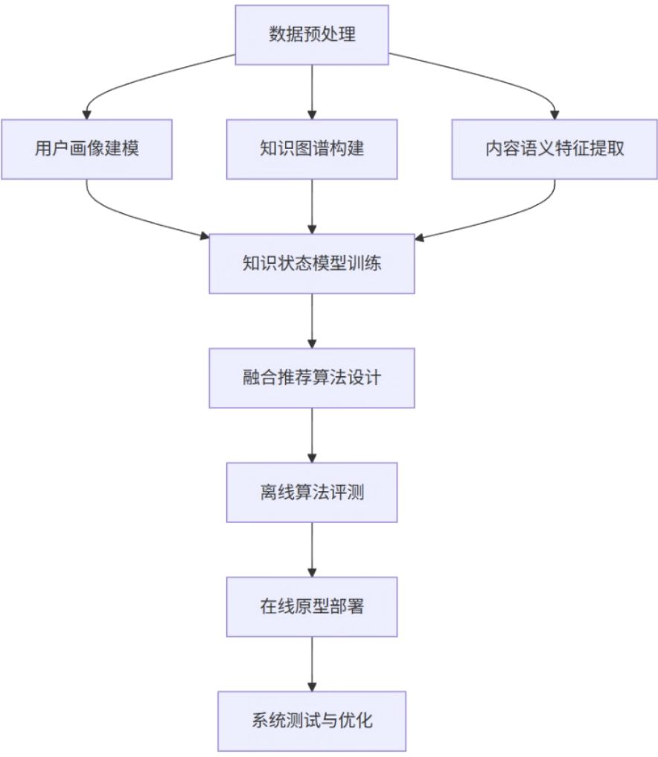
5、研究进度安排
本项目的实施周期为 12 个月，整体将分为三个核心阶段稳步推进：
第一阶段为前期准备阶段，覆盖前 5个月，项目组将完成领域文献调研与专题学习，搭建开发与训练环境，收集并预处理教育数据集，细化研究方案与任务分工，随后依次完成用户画像、知识追踪、知识图谱关系挖掘，融合形成 个性化推荐架构，完成模型的联合训练与初步验证，同时完成系统整体架构设计。
第二阶段为系统开发与实验验证阶段，覆盖第 6至 11 个月，项目组将按照设计方案完成推荐系统的开发与联调，完成推荐系统的工程化部署与系统性能优化，随后开展多维度对比实验与消融实验，验证 AI 赋能方案的有效性，在此基础上启动学术论文撰写与软件著作权申请准备工作。
第三阶段为成果整理与结题验收阶段，覆盖第 12 个月，项目组将完成学术论文的修改投稿与软著申请提交，全面整理项目研究资料，撰写结题报告，开展结题前自查，确保项目顺利通过验收。
项目计划时间表
时间 | 任务内容 | 可交付成果
第1–2月 | 文献调研与技术选型，搭建开发与实验环境，选取公开数据集 | 调研报告、实验环境搭建完成、初步数据样本
第3–4月 | 数据清洗与特征提取，完成用户画像与知识追踪算法原型设计 | 清洗后的训练/测试集、用户画像模型初版、知识追踪模型初版
第5月 | 构建知识图谱及其嵌入训练 | 知识图谱数据及节点嵌入、语义特征提取器原型
第6–7月 | 设计多特征融合的推荐排序算法；首次集成测试 | 综合推荐模型初版、离线评测结果（指标报告）、基线对比分析表
第8–10月 | 开发推荐系统原型：后端算法服务、前端界面展示 | 可运行的原型系统、代码仓库、文档
第11月 | 参数调优与消融实验，比较不同模块对性能的影响 | 优化后模型、详细实验数据、消融实验报告
第12月 | 整理撰写论文和软件著作权申请材料 | 系统测试报告、论文初稿、软著申请材料、项目总结报告

6.项目组成员分工
陈健斌：负责组织课题组成员实施课题方案，对阶段性成功总结并撰写成果报告。积极配合组内成员进行有关代码的调试和改写，对整个项目流程做大致的规划，并和指导老师进行积极交流、提问，控制整个项目组的进度安排。承担部分模块的创新设计与编程实践环节。
姜耀：负责推荐系统前后端架构搭建与核心功能开发，完成数据接口封装与系统测试；协同实现推荐模型关键模块的代码落地与实验验证；参与项目阶段性报告及论文撰写，主笔技术实现与实验分析部分，配合完成代码管理与文档整理。
周煜人：负责项目数据集的预处理、清洗与特征工程构建，保障数据质量与可用性；参与模型选型、调参优化及对比实验设计，完成实验结果记录与可视化分析；协助完成系统功能模块的开发与联调，配合整理实验数据、补充技术文档，参与项目汇报材料的筹备与完善。
胡铭坤：负责项目中算法理论推导、数学建模与公式验证工作，为模型优化提供理论支撑；利用编程工具完成数值计算、仿真实验与结果分析；协助团队完成代码调试与逻辑校验，参与研究思路研讨与方案优化，配合整理学术资料、梳理研究创新点，助力成果总结与汇报展示。
宋泽豪：负责设计并优化针对教育资源的 Prompt工程，实现习题语义特征的自动化提取；负责推荐系统个性化反馈模块的逻辑实现，利用生成式 AI 技术将算法结果转化为可理解的推荐理由；承担系统前端交互界面的优化设计，提升用户体验；参与软件著作权说明书撰写及最终汇报 PPT 的制作。
学校提供条件（包括项目开展所需的实验实训情况、配套经费、相关扶持政策等）
1.校图书馆具有丰富的纸质书籍、资料等，它们的内容具有专业性，可信度强，并且其内容 范围可以覆盖到各个领域；
2.学校官网中的图书馆系统具有中英文数据库、大量学术资料及论文等，不仅类型多样，而 且认可度高，时效性强。在我们的研究过程中这些文献也对我们起着引领和解惑的作用；
3.为项目开展提供活动场地：学校（学院）创新实验中心等；
4.需求的配套经费：包括项目进行和完善、前沿科技书籍购买和论文版面费等。
5.学校通过立项并指派导师对本小组进行监督，督促本小组成员在规定的时间内完成既定任务，并提出建议
四、预期成果与特色
满足以下条件之一：
1．学生以第一作者或唯一作者在省级期刊及以上发表或录用论文1篇。
2．学生申请发明专利1项或实用新型专利2项，排名第一，要求申请后获得专利局的受理并获得受理号。
3.学生申请并获得软件著作权2项，排名第一。
4.学生获得创新创业竞赛省级奖励，排名前三（“互联网+”、“挑战杯”团队前5）。
五、经费预算
具体包括：
1、调研、差旅费；
2、用于项目研发的元器件、软硬件测试、小型硬件购置费等；
3、资料购置、打印、复印、印刷等费用；
4、学生撰写与项目有关的论文版面费、申请专利费等。
六、导师推荐意见

签名：
年 月 日
七、学院推荐意见

（明确推荐等级：国家级、省级一般、省级指导、校级重点、校级一般）

学院负责人签名： 盖章：
年 月 日
八、学校意见
□同意立项: □推荐国家级 □推荐省级一般 □推荐省级指导
□校级重点 □校级一般
□不予立项
学校负责人签名： 公章：
年 月 日

